Participantes: | Os alumnos e alumnas de 6º curso dos cinco centros educativos. Completarán un número aproximado de 100 alumnos e alumnas.
Datas: | 8 e 9 de xuño
Plan:
Día 8, 8:45 horas  9:45  10:00  11:00  12:30  13:00  14:30  15:30  16:00  17:30  18:30 | Concentración no CEP Pedro Caselles Beltrán.  Saída en autobús cara Monte Tetón onde iniciaremos o noso percorrido.  Marcha polo monte ata chegar ao xacemento principal deste lugar, onde recibirán unha charla sobre a súa existencia, importancia, e valor cultural e turístico.  Logo continuaremos camiñando polo monte cara o Sur, pola ladeira Leste deste val de Tebra ata chegar a San Salvador de Tebra.  Alí tomaremos unha merenda  Logo e continuaremos cara Hospital, lugar no que faremos a comida de mediodía.  Comida en Hospital  Pola tarde baixaremos o curso do río Cereixo ata o río de A Pedra,  Aquí recibiremos unha visita especial, con xinetes e cabalos que nos farán valorar ese mundo.  Máis tarde realizaremos visita ás instalacións de VERALEZA, empresa adicada á planta ornamental e flor, sector moi importante en Tomiño.  Logo iremos ao colexio, onde realizarán o aseo, con duchas, cea, e algunha actividade posterior.  Pasarase no ximnasio a noite.
Día 10, 8:00 horas  9:00  10:00  10:30  12:30  13:00  14:00  15:30  16:00  18:00 | Levantamos o “campamento”  Almorzamos  Saímos cara Estás.  Neste percorrido pararemos no río para realizar unha experiencia de bioloxía.  En Estás tomaremos un bocadillo de media mañá  Continuaremos cara Figueiró, ata o recinto de San Campio  Comida en San Campio.  Pola tarde transporte por grupos a Goián, no embarcadoiro do río.  Actividade de piragüismo no río, coa colaboración de Os Teixugos para tal fin.  Recollida dos pais nese lugar, logo da actividade. (a partir das 18:00 horas)
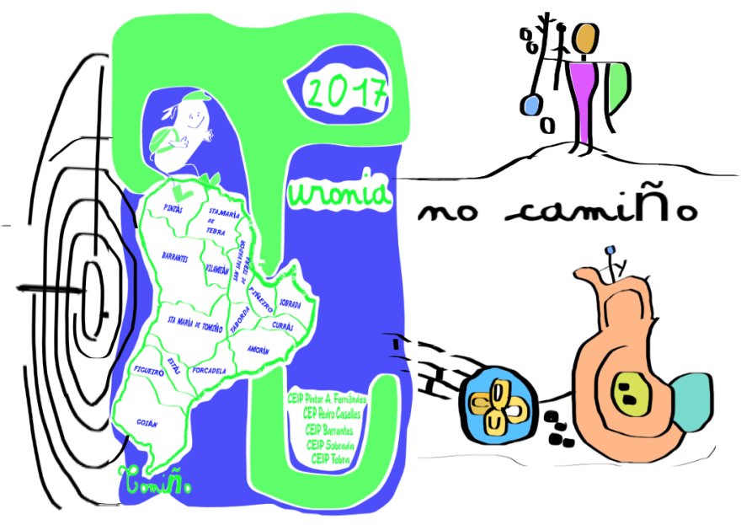
TURONIA 2017
Programa:

